ЯМОБУР.
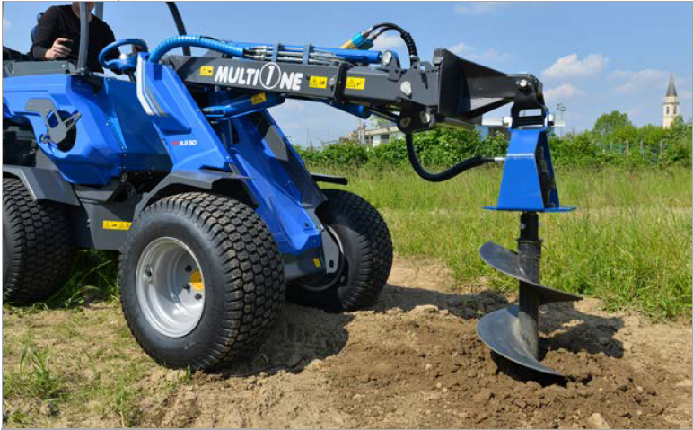

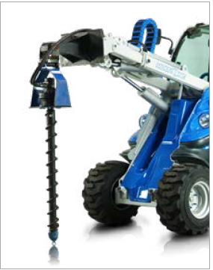
ОСОБЕННОСТИ И ПРЕИМУЩЕСТВА:
- широкий ассортимент приводных шнеков (Ø от 10 до 100 см.) с различными крутящими моментами, с возможностью использования вольфрамовых зубьев позволяет копать ямы в широком размерном диапазоне и в грунтах различной тяжести;
- исполнение ямобура в 3 версиях: T1 – для грунтов средней тяжести, T2 – для твердого каменистого грунта (используется с шнеками до Ø50см.), T3 – для твердого каменистого грунта, (используется со шнеками до Ø100 см.) позволяет подобрать оборудование под любые Ваши потребности

Модель | Крутящий момент | Шнеки, Ø | Масса | Код | Цены
Т1 | 100кгсм. | 10-50см. | 90кг. | C890830
Т2 | 180кгсм. | 10-50см. | 110кг. | C890831
Т3 | 400кгсм | 30-100см. | 150кг. | C890832

Платформа | Серии
 | 1 | 2 | 4 | 5 |  | 6 | 7 | 8 | 9 | 10 | SD |  |  |  | 12 | EZ7
 |  |  |  | 5.2 | 5.3 |  |  |  |  |  | 6,3 | 7,3 | 8,4 | 9,5
Т1
Т2
Т3

рекомендуемые модели совместимы не совместимы
Усиленный шнек |  |  |  |  |  |  |  |  |  |  |  | Диаметр, см. |  | Длинна, см. |  |  |  |  |  | Масса, кг |  | Код |  |  |  |  |  |  | Цена
10 |  |  |  |  |  |  |  |  |  |  |  | 10 |  | 100 |  |  |  |  |  | 10 |  | C890840
15 |  |  |  |  |  |  |  |  |  |  |  | 15 |  | 100 |  |  |  |  |  | 15 |  | C890841
20 |  |  |  |  |  |  |  |  |  |  |  | 20 |  | 100 |  |  |  |  |  | 20 |  | C890842
25 |  |  |  |  |  |  |  |  |  |  |  | 25 |  | 100 |  |  |  |  |  | 30 |  | C890843
30 |  |  |  |  |  |  |  |  |  |  |  | 30 |  | 100 |  |  |  |  |  | 35 |  | C890844
35 |  |  |  |  |  |  |  |  |  |  |  | 35 |  | 100 |  |  |  |  |  | 40 |  | C890845
40 |  |  |  |  |  |  |  |  |  |  |  | 40 |  | 100 |  |  |  |  |  | 47 |  | C890846
50 |  |  |  |  |  |  |  |  |  |  |  | 50 |  | 100 |  |  |  |  |  | 56 |  | C890847
60 |  |  |  |  |  |  |  |  |  |  |  | 60 |  | 100 |  |  |  |  |  | 66 |  | C890849
70 |  |  |  |  |  |  |  |  |  |  |  | 70 |  | 100 |  |  |  |  |  | 76 |  | C890851
80 |  |  |  |  |  |  |  |  |  |  |  | 80 |  | 100 |  |  |  |  |  | 86 |  | C890853
90 |  |  |  |  |  |  |  |  |  |  |  | 90 |  | 100 |  |  |  |  |  | 96 |  | C890855
100 |  |  |  |  |  |  |  |  |  |  |  | 100 |  | 100 |  |  |  |  |  | 106 |  | C890857
Шнек с вольфрамовыми зубьями Rock Drill |  |  |  |  |  |  |  |  |  |  |  | Диаметр, см. |  | Длинна, см. |  |  |  |  |  | Масса, кг |  | Код |  |  |  |  |  |  | Цена
15 |  |  |  |  |  |  |  |  |  |  |  | 15 |  | 100 |  |  |  |  |  | 20 |  | 20
20 |  |  |  |  |  |  |  |  |  |  |  | 20 |  | 100 |  |  |  |  |  | 25 |  | C890881
25 |  |  |  |  |  |  |  |  |  |  |  | 25 |  | 100 |  |  |  |  |  | 30 |  | C890882
30 |  |  |  |  |  |  |  |  |  |  |  | 30 |  | 100 |  |  |  |  |  | 35 |  | C890883
35 |  |  |  |  |  |  |  |  |  |  |  | 35 |  | 100 |  |  |  |  |  | 40 |  | C890884
40 |  |  |  |  |  |  |  |  |  |  |  | 40 |  | 100 |  |  |  |  |  | 47 |  | C890885
50 |  |  |  |  |  |  |  |  |  |  |  | 50 |  | 100 |  |  |  |  |  | 56 |  | C890886
60 |  |  |  |  |  |  |  |  |  |  |  | 60 |  | 100 |  |  |  |  |  | 66 |  | C890888
70 |  |  |  |  |  |  |  |  |  |  |  | 70 |  | 100 |  |  |  |  |  | 76 |  | C890890
80 |  |  |  |  |  |  |  |  |  |  |  | 80 |  | 100 |  |  |  |  |  | 86 |  | C890892
90 |  |  |  |  |  |  |  |  |  |  |  | 90 |  | 100 |  |  |  |  |  | 96 |  | C890894
100 |  |  |  |  |  |  |  |  |  |  |  | 100 |  | 100 |  |  |  |  |  | 106 |  | C890896
Удлинитель шнека |  |  |  |  |  |  |  |  |  |  |  | Диаметр, см. |  | Длинна, см. |  |  |  |  |  | Масса, кг |  | Код |  |  |  |  |  |  | Цена
10 |  |  |  |  |  |  |  |  |  |  |  | 10 |  | 100 |  |  |  |  |  | 15 |  | C890860
15 |  |  |  |  |  |  |  |  |  |  |  | 15 |  | 100 |  |  |  |  |  | 20 |  | C890861
20 |  |  |  |  |  |  |  |  |  |  |  | 20 |  | 100 |  |  |  |  |  | 25 |  | C890862
25 |  |  |  |  |  |  |  |  |  |  |  | 25 |  | 100 |  |  |  |  |  | 30 |  | C890863
30 |  |  |  |  |  |  |  |  |  |  |  | 30 |  | 100 |  |  |  |  |  | 35 |  | C890864
35 |  |  |  |  |  |  |  |  |  |  |  | 35 |  | 100 |  |  |  |  |  | 40 |  | C890865
40 |  |  |  |  |  |  |  |  |  |  |  | 40 |  | 100 |  |  |  |  |  | 47 |  | C890866
50 |  |  |  |  |  |  |  |  |  |  |  | 50 |  | 100 |  |  |  |  |  | 56 |  | C890867
60 |  |  |  |  |  |  |  |  |  |  |  | 60 |  | 100 |  |  |  |  |  | 66 |  | C890869
70 |  |  |  |  |  |  |  |  |  |  |  | 70 |  | 100 |  |  |  |  |  | 76 |  | C890871
80 |  |  |  |  |  |  |  |  |  |  |  | 80 |  | 100 |  |  |  |  |  | 86 |  | C890873
90 |  |  |  |  |  |  |  |  |  |  |  | 90 |  | 100 |  |  |  |  |  | 96 |  | C890875
100 |  |  |  |  |  |  |  |  |  |  |  | 100 |  | 100 |  |  |  |  |  | 106 |  | C890877

